No 2 — AIR AMAN & IRIGASI
Fokus pemula: pastikan air cukup & terkontrol sebelum tanam (padi, cabai, jagung, kangkung) | Narasi + tabel + gambar berwarna
Air itu ‘urat nadi’ pertanian. Banyak orang gagal bukan karena benih jelek, tapi karena:
• air kurang saat kemarau,
• air kebanyakan tapi drainase jelek (akar busuk/penyakit),
• biaya pompa/BBM/listrik tidak dihitung (cashflow jebol),
• tidak ada jadwal & pembagian zona siram.

Di dokumen ini, kamu akan dapat cara pikir + langkah praktis supaya air kamu ‘aman’: cukup, bisa diatur, biayanya masuk akal, dan ada cadangan.

1) Inti konsep: ‘Air aman’ itu bukan cuma ada air
- Cukup (debit memadai) untuk komoditas yang kamu pilih.
- Kontrol (bisa diatur kapan & berapa banyak) → pakai jadwal & zona.
- Kualitas memadai (tidak terlalu asin/kotor/berbau).
- Biaya masuk akal (pompa/BBM/listrik tidak bikin HPP naik gila).
- Ada cadangan kalau sumber utama bermasalah.
- Drainase jalan (air berlebih bisa sama bahaya dengan kekurangan).

2) Sistem air yang ideal (gambar)
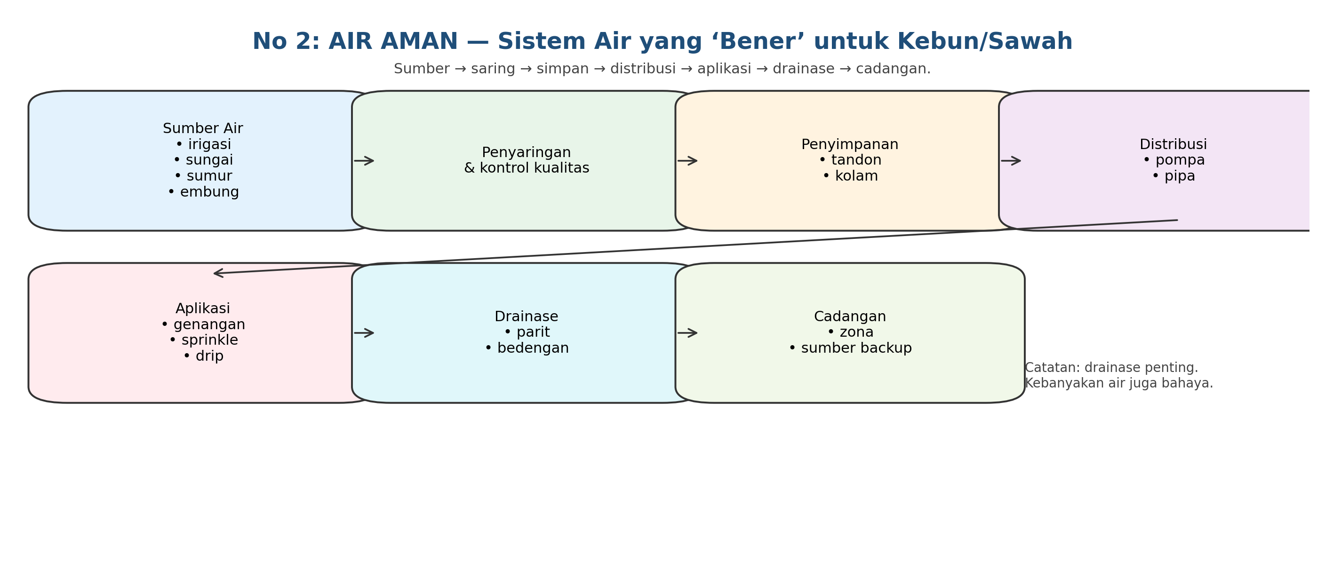

3) Pola musim Jawa Tengah (perkiraan) → untuk rencana air
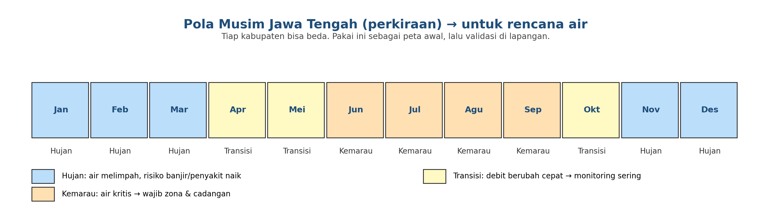
Cara pakainya:
• Kemarau (Jun–Sep): fokus hemat air + sumber cadangan + jadwal zona.
• Musim hujan (Nov–Mar): fokus drainase + pencegahan penyakit.
• Transisi: debit bisa berubah cepat → monitoring lebih sering.
4) Survei air di lahan: 10 item yang wajib kamu catat (sebelum tanam)
Item survei | Yang kamu catat | Kenapa penting
Sumber air utama | Irigasi / sungai / sumur / embung | Kalau sumber musiman → wajib cadangan.
Debit air (kira-kira) | Uji ember 20L penuh berapa detik | Buat tahu air ‘kenceng’ atau ‘pas-pasan’.
Air saat kemarau | Masih ada atau kering? | Penentu komoditas & luas yang aman.
Jarak sumber ke lahan | Berapa meter | Jauh = biaya pipa + tekanan turun.
Ketinggian (naik/turun) | Butuh pompa atau gravitasi | Naik = biaya energi naik.
Akses listrik/BBM | Ada listrik dekat atau perlu genset | Penentu biaya operasi.
Jadwal/jatah irigasi | Jam air (kalau irigasi) | Kalau terbatas → zona wajib.
Konflik/rebutan air | Ada atau tidak | Kalau ada → tandon/embung + komunikasi jadwal.
Kualitas air (visual) | Bau/keruh/asin/lumpur | Butuh filter/endapan atau ganti metode.
Risiko banjir/becek | Tergenang saat hujan deras? | Drainase/bedengan jadi prioritas.
Tips cepat ukur debit (cara awam):
• Pakai ember 20 liter.
• Hitung waktu sampai penuh (detik).
• Debit kira-kira = 20 liter / detik.
Ini cukup untuk keputusan awal (air kuat vs pas-pasan).

5) Kebutuhan air (versi sederhana) per komoditas, biar kamu paham prioritas
Kebutuhan air bisa sangat spesifik. Untuk pemula, pakai peta prioritas ini dulu: mana yang boros, mana yang sensitif, mana yang butuh sering.
Komoditas | Kebutuhan air relatif | Pola kebutuhan | Catatan praktis
Padi sawah | Tinggi | Stabil (kontinu) | Butuh kelembapan stabil; kontrol pintu air & pematang.
Cabai | Sedang | Stabil (jangan ekstrem) | Kekeringan bikin rontok bunga; becek bikin busuk akar.
Jagung | Sedang | Bergelombang (fase kritis) | Penting awal tumbuh & pembentukan tongkol; hindari becek.
Kangkung | Sedang–tinggi | Sering (frekuensi tinggi) | Sayur daun butuh segar; kurang air cepat layu.

6) Pilih metode irigasi (gambar keputusan)
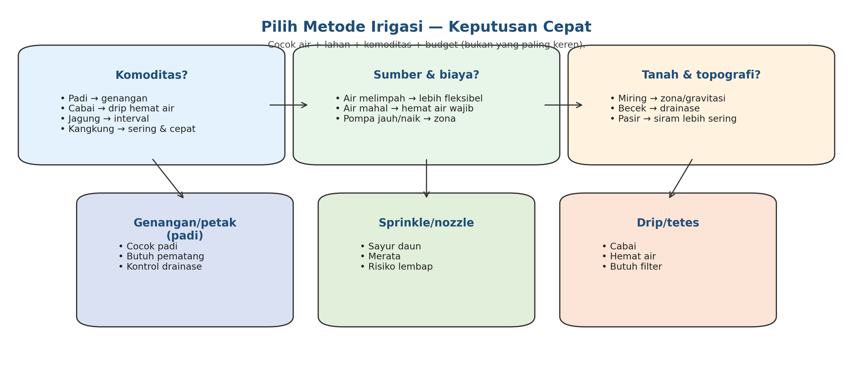

7) Metode irigasi paling umum + kapan dipakai (tabel)
Metode | Cocok untuk | Kelebihan | Kekurangan/risiko | Biaya (relatif)
Genangan/petak (padi) | Padi sawah | Sederhana di sawah; cocok irigasi | Boros air; butuh pematang & pintu air | Sedang
Siram manual/selang | Kebun kecil | Murah untuk awal | Tenaga berat; tidak konsisten | Rendah–sedang
Sprinkle/nozzle | Sayur daun, persemaian | Merata | Butuh tekanan; lembap → penyakit | Sedang
Drip/tetes | Cabai & horti barisan | Hemat air; bisa fertigasi | Butuh filter & perawatan | Sedang–tinggi
Gravitasi (parit/pipa) | Lahan miring + sumber di atas | Operasional rendah | Butuh desain zona | Sedang

8) Desain sederhana: pembagian zona (biar air cukup walau debit pas-pasan)
Kalau debit tidak besar, jangan siram semua lahan sekaligus. Bagi jadi ZONA.
Contoh: 2.000 m² dibagi 4 zona (500 m²). Siram bergantian.

Keuntungan: tekanan lebih kuat, hemat energi, jadwal rapi, bisa prioritas zona kritis dulu.
Komponen | Pilihan sederhana | Tujuan
Pipa utama | 1 jalur dari sumber → dekat lahan | Distribusi rapi
Cabang zona | 2–6 cabang | Siram bergantian
Kran/valve | 1 per zona | Kontrol aliran
Filter (drip) | Filter + endapan sederhana | Cegah sumbatan
Tandon/kolam kecil | Tandon 500–2000 L | Buffer air saat debit turun

9) Biaya air yang sering ‘nggak kerasa’ (tapi bikin boncos)
Kalau pakai pompa, biaya BBM/listrik bisa jadi besar. Wajib masuk RAB & cashflow.
Pos biaya | Contoh isinya | Cara kontrol (praktis)
Energi pompa | BBM/listrik/genset | Catat jam operasi + biaya per minggu
Perawatan pompa | servis, sparepart | Jadwal servis, jangan nunggu rusak
Pipa/selang | pipa utama, cabang, fitting | Cek bocor rutin
Tandon/embung | tandon, terpal kolam | Hitung umur pakai (investasi)
Tenaga kerja siram | upah harian | Zona + metode efisien

10) Risiko air + mitigasi cepat
Risiko | Tanda awal | Dampak | Mitigasi cepat (pemula)
Debit turun saat kemarau | aliran mengecil | tanaman stress, hasil turun | zona siram + tandon + mulsa
Air berlebih (becek) | tanah lembek, bau | akar busuk, penyakit | parit drainase + bedengan
Pompa rusak | debit drop, pompa panas | gagal siram | servis rutin + plan sewa pompa
Sumbatan drip | zona kering | tanaman tidak merata | filter + flushing rutin
Rebutan air | tidak kebagian jam | produksi tidak stabil | tandon/embung + komunikasi jadwal

11) Rencana kerja 7 hari (biar langsung jalan)
- Hari 1: Tentukan sumber air utama + catat kondisi (foto/video).
- Hari 2: Ukur debit pakai ember + catat jam-jam air terbaik.
- Hari 3: Cek risiko banjir/becek + sketsa drainase sederhana.
- Hari 4: Tentukan metode irigasi sesuai komoditas pilot.
- Hari 5: Bagi lahan jadi zona + tentukan jadwal siram per zona.
- Hari 6: Hitung biaya air 1 minggu → masukin ke RAB.
- Hari 7: Buat SOP singkat air + rencana cadangan (backup).

12) Template siap pakai (copy & isi)
A) Catatan air harian (simple)
Tanggal | Sumber air | Zona disiram | Durasi | Debit (kuat/lemah) | Cuaca | Catatan masalah
B) Jadwal zona (mingguan)
Hari | Zona A | Zona B | Zona C | Zona D | Catatan
Senin
Selasa
Rabu
Kamis
Jumat
Sabtu
Minggu

Dibuat pada 15 January 2026 (Asia/Jakarta).

